ΔΕΛΤΙΟ ΤΥΠΟΥ
ΣΩΜΑ ΕΛΛΗΝΙΚΟΥ ΟΔΗΓΙΣΜΟΥ

Πανελλήνια Συνάντηση παιδιών και ενήλικων εθελοντών
Κλάδου Οδηγών στην Ελευσίνα

Από τις 25 έως τις 27 Απριλίου 2025, περισσότερα από 300 παιδιά ηλικίας 11-14 ετών και ενήλικοι εθελοντές του Σώματος Ελληνικού Οδηγισμού από κάθε γωνιά της Ελλάδας, συμμετείχαν στην Πανελλήνια Συνάντηση Ενωμοτιών.
Η Συνάντηση φιλοξενήθηκε στην Ελευσίνα, στους χώρους του 1ου και του 2ου Δημοτικού Σχολείου καθώς και στο εμβληματικό Παλαιό Ελαιουργείο Ελευσίνας, αναδεικνύοντας το πολιτιστικό αποτύπωμα και τη φυσική ομορφιά της πόλης.

Με κεντρική ιδέα «Το Εννοώ…», η δράση επικεντρώθηκε στην ουσιαστική επαφή των συμμετεχόντων με την τοπική κοινωνία, την προσφορά, την ομαδικότητα και το παιχνίδι. Μέσα από αυτή την αλληλεπίδραση, συμμετείχαν σε προκλήσεις, αποτύπωσαν δημιουργικές εικόνες μέσα από φωτογραφικές αποστολές που ανέδειξαν τη φυσική και πολιτιστική κληρονομιά της Ελευσίνας, προσέφεραν γεύματα σε ευπαθείς οικογένειες και ανακάλυψαν τις αξίες του Οδηγισμού με έναν νέο και διασκεδαστικό τρόπο.

Τα παιδιά και οι ενήλικοι εθελοντές απέδειξαν πως μέσα από τη συνεργασία, το όραμα και τη δημιουργικότητα, κάθε ιδέα μπορεί να γίνει πράξη και «Τα Αδύνατα, Δυνατά».

Η Συνάντηση πραγματοποιήθηκε με την υποστήριξη της 2023 Ελευσίς Πολιτιστική Πρωτεύουσα της Ευρώπης και του Δήμου Ελευσίνας.

Ευχαριστούμε τους χορηγούς μας: Οργανισμό Κεντρικών Αγορών και Αλιείας Α.Ε. (οκαα) και PEFANI Fruit S.A.

Ευχαριστούμε και τους: Λαογραφικό Σύλλογο Ελευσίνας “Το αδράχτι”, AMASIS | Εργαστήρι Κεραμικής Ελευσίνας (Αθανάσιος Κατσαράς), Αδέσποτα Μυστήρια - φιλοζωική ομάδα Ελευσίνας, Κατερίνα Σταματάκη, Βιβλιαγορά (Βαγγέλης Κούτας)

Ο Ελληνικός Οδηγισμός συμβάλλει στην ανάπτυξη των παιδιών και των νέων ώστε να γίνονται άτομα υπεύθυνα, ελεύθερα και ικανά να διεκδικούν και να συμμετέχουν ως ενεργοί πολίτες. Οι κοινές αξίες όλων των Οδηγών είναι η συνεργασία, η δικαιοσύνη, ο σεβασμός στον άνθρωπο και στο περιβάλλον.
Σε όλη την διαδρομή του, ο Ελληνικός Οδηγισμός, αλληλεπιδρά με την κοινωνία και προσπαθεί πάντα να είναι στην αιχμή της πρωτοπορίας.

Στοιχεία επικοινωνίας: Ξενοφώντος 10, 105 57 Αθήνα
Τηλ.: 210.3235794, 210.3236548, e-mail: seo@seo.gr http://www.seo.gr

Θα μας βρεις σε 90 πόλεις σε όλη την Ελλάδα.

Mε την υποστήριξη της 2023 Ελευσίς Πολιτιστική Πρωτεύουσα της Ευρώπης και του Δήμου Ελευσίνας.
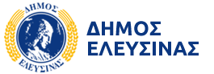
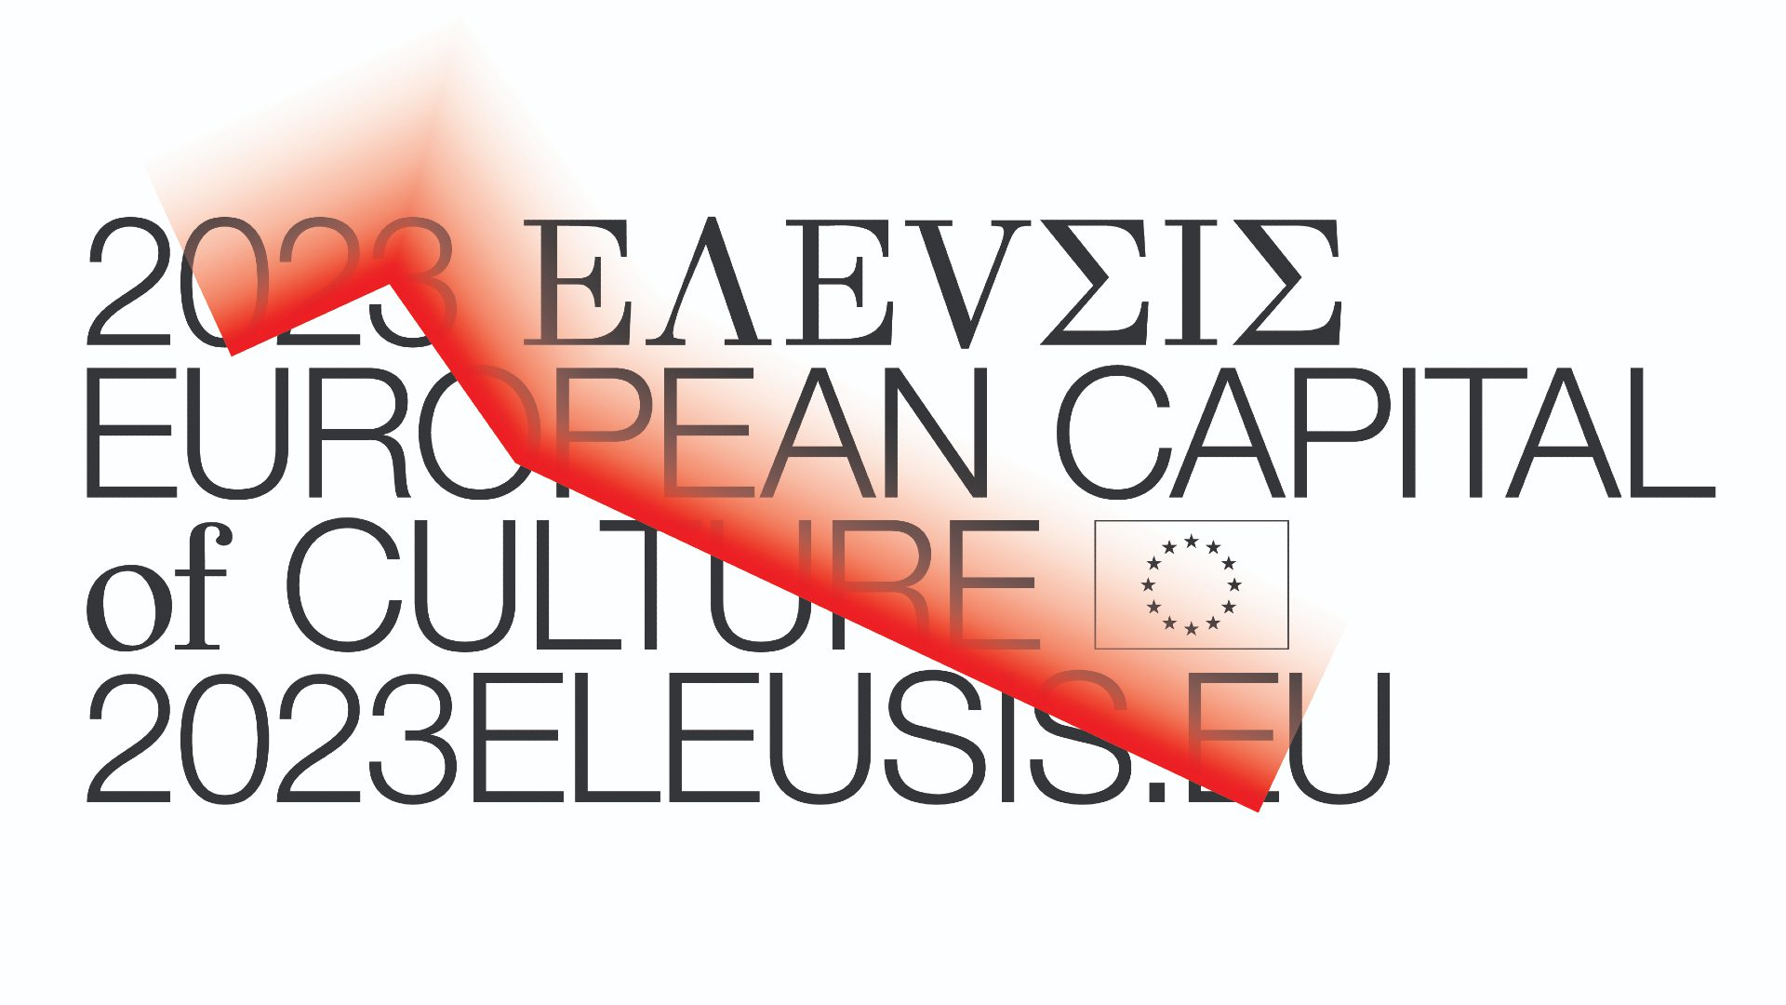

Χορηγοί
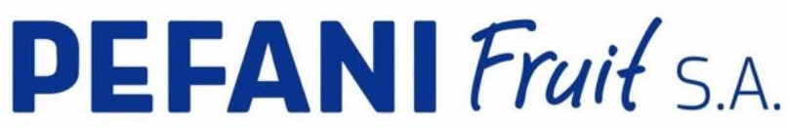
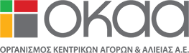

Υποστηρικτές
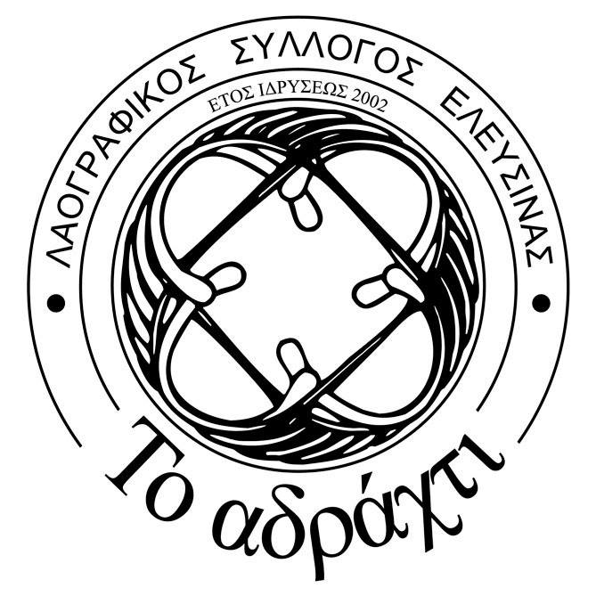
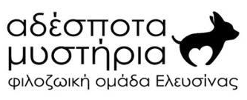

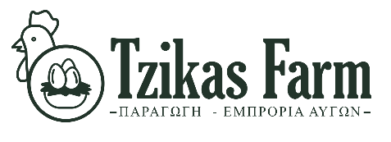


Το Σώμα Ελληνικού Οδηγισμού (έτος ιδρύσεως 1932) είναι Νομικό Πρόσωπο Ιδιωτικού Δικαίου, Σωματείο Μη Κερδοσκοπικού Χαρακτήρα, υπαγόμενο στις διατάξεις του Αστικού Κώδικα και Μέλος της Παγκόσμιας Οργάνωσης Οδηγών (WAGGGS).
Σύμφωνα με το Καταστατικό του αποτελεί Σωματείο μη κερδοσκοπικό με παιδαγωγικό, κοινωφελή και πολιτιστικό χαρακτήρα. Έχει ως στόχο την εξωσχολική διαπαιδαγώγηση παιδιών και εφήβων. Με σύγχρονα παιδαγωγικά και δημιουργικά προγράμματα που βασίζονται στους άξονες: Προσωπική Ανάπτυξη, Κοινωνική Συμμετοχή και Ζωή στη Φύση, μέσα σε αυτοδιοικούμενες Ομάδες, δίνεται η ευκαιρία στα παιδιά να αναπτύξουν πρωτοβουλίες και ικανότητες και να εξελιχθούν σε δημιουργικά μέλη της κοινωνίας.
ΤΕΛΟΣ

